Проект Мэра Москвы "Слово солдата Победы"
25.03.2025
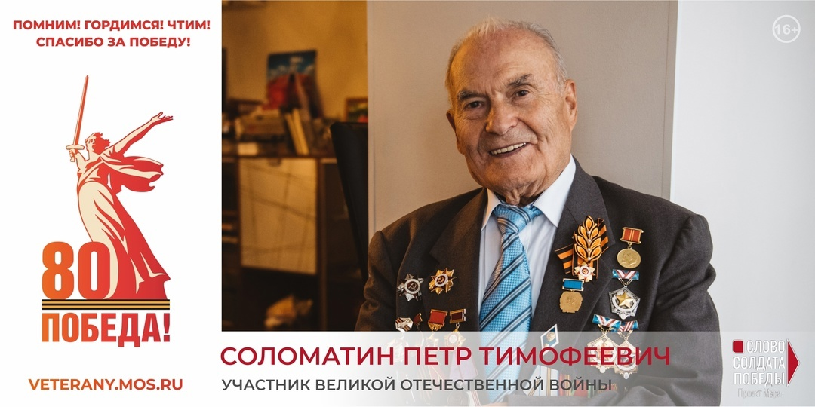

С 2021 года департамент культуры города Москвы реализует проект Мэра Сергея Семеновича Собянина «Слово солдата Победы».

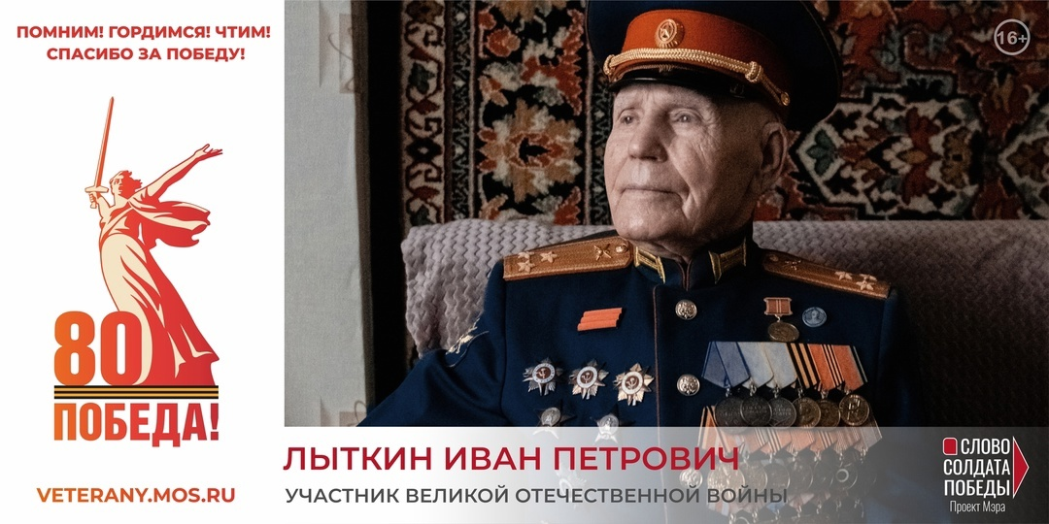

Проект включает комплекс мероприятий по созданию художественного видео- и фотоархива ветеранов Великой Отечественной войны 1941-1945 годов, а также фотоальбомов с архивными снимками и современными фотографиями каждого ветерана.

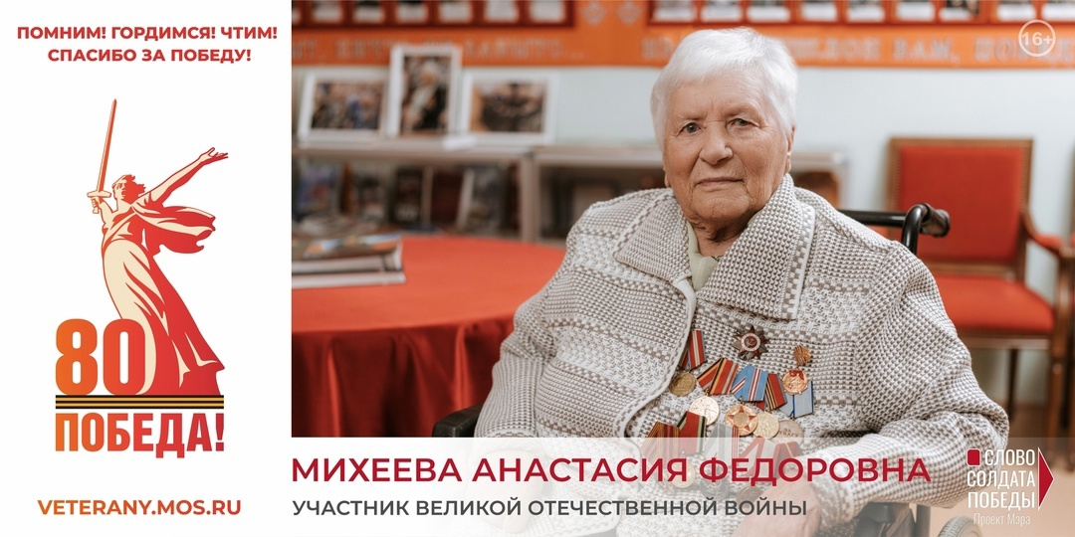

Актуальность указанного проекта обусловлена вопросами сохранения культурно-исторической памяти о Великой Отечественной войне 1941-1945 годов, воспитания у подрастающего поколения уважительного отношения к старшему поколению и ветеранам.

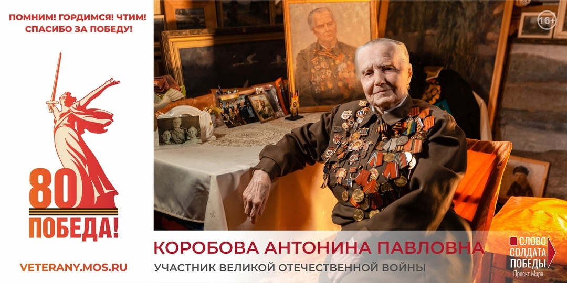

В рамках подготовки к празднованию 80-й годовщины Победы в Великой Отечественной войне 1941-1945 знакомим вас с участниками проекта – реальными героям и их историями.

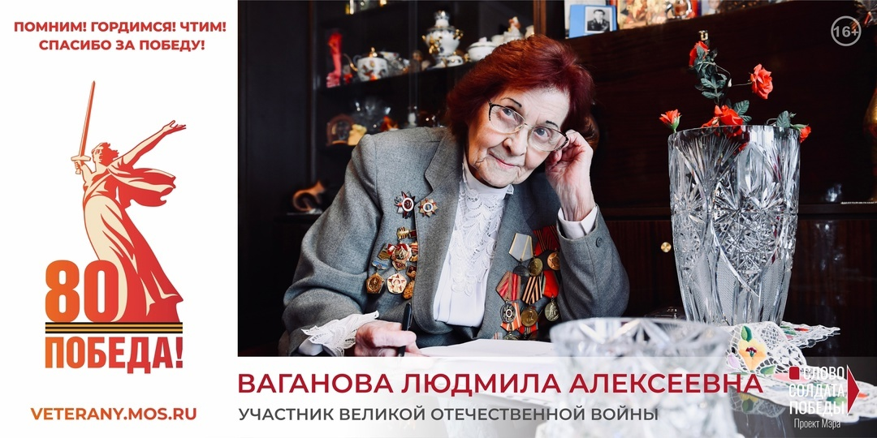

Больше фото и видео с воспоминаниями участников Великой Отечественной войны можно найти на официальной странице проекта: https://veterany.mos.ru/

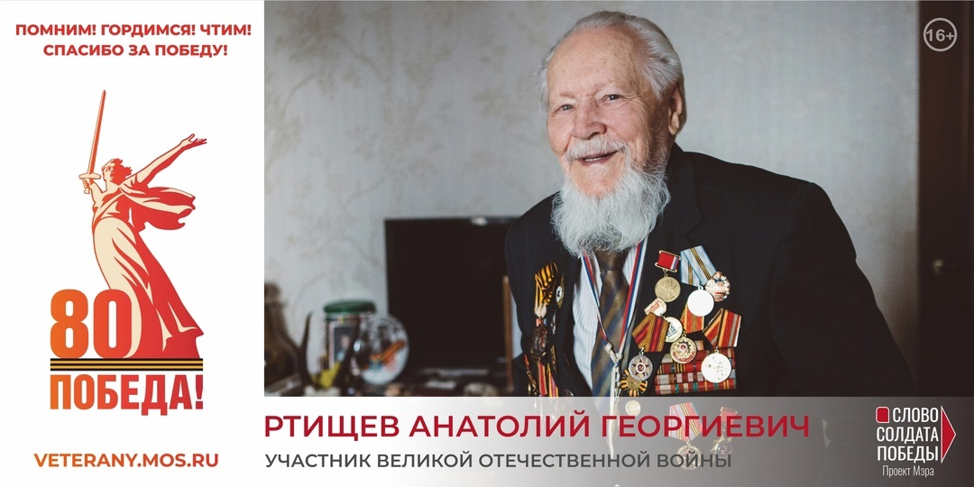

Адрес страницы: http://brateevo.mos.ru/presscenter/officially/detail/12874025.html
Управа района Братеево города Москвы

